# TCP协议

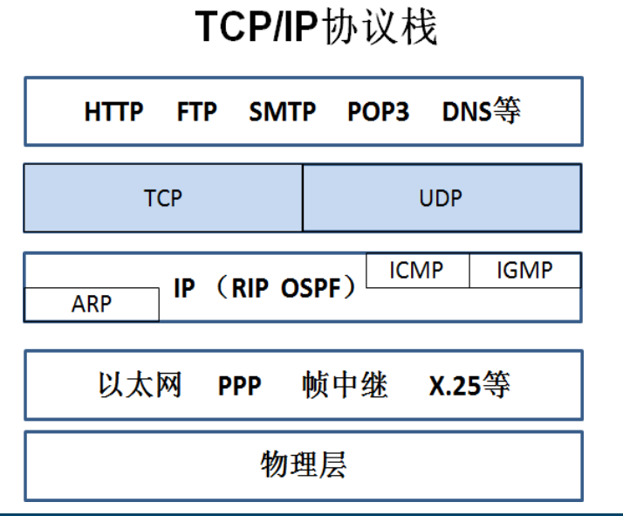

应用场景

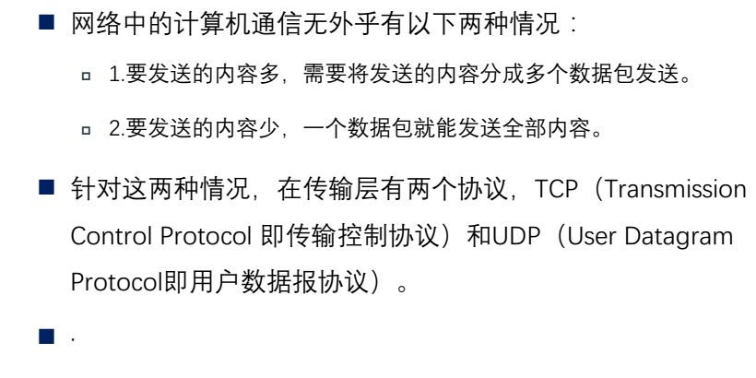

传输层的主要作用是为了防止丢包，将所有的数据都接受到，并且可以进行流量控制，这样，必须使用TCP协议。TCP传输中，需要分段，编号，在传输过程中，有流量控制和拥塞避免和可靠传输，传输中，如果有问题，还要重传。TCP连接就是这样。

UDP协议主要用于发送数据内容较少，一个数据包就可以发送全部内容，使用UDP协议，例如DNS解析。。。。QQ聊天。。。。。。语音聊天。。。视频聊天。。。。

端口的作用

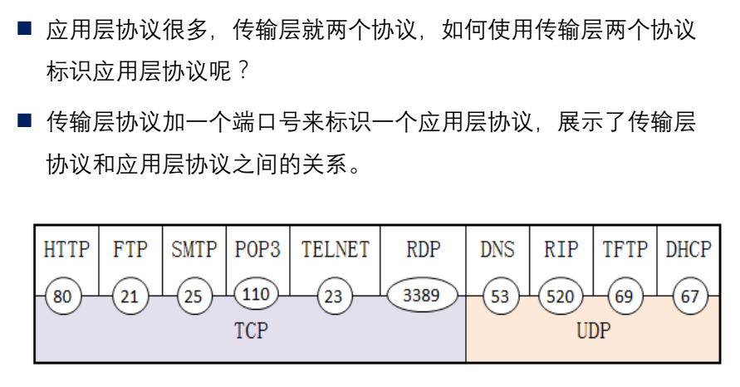

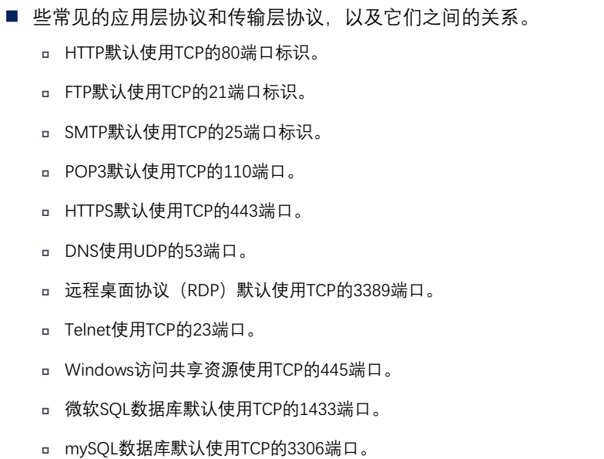

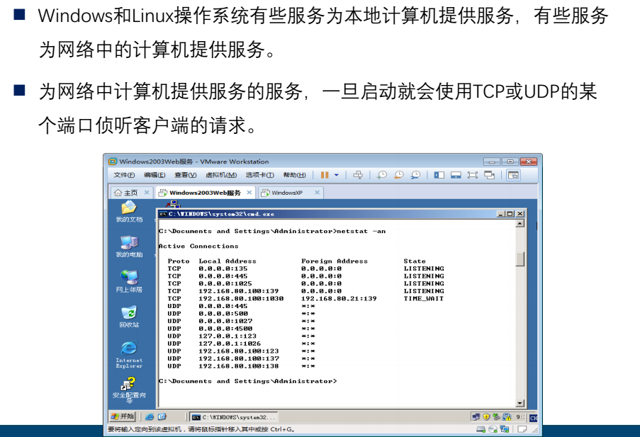

端口：一台服务器上可能会安装非常多的服务，比如说HTTP服务，SMTP服务，FTP服务等等。。。确定数据包是干嘛的，是想访问网站？还是想发邮件？还是干其他什么的，就必须指明端口号。计算机中的每个服务都会占用操作系统的端口号，可以通过netstat 命令查看到。

Window上的服务

为本系统提供的服务

为网络中其他计算机提供的服务（TCP/UDP的某个端口侦听）

Netstat -an 用数字显示查看本地侦听的端口

Netstat -n 查看建立的tcp连接

telnet命令来测试到远程计算机中的端口是否可以打开

Telenet 地址 端口号

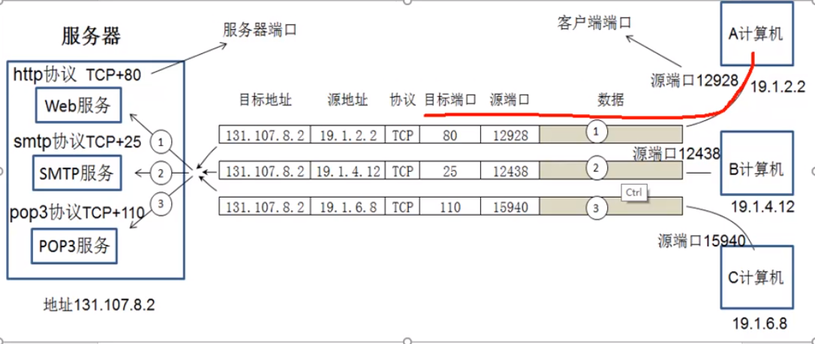

客户端端口的作用

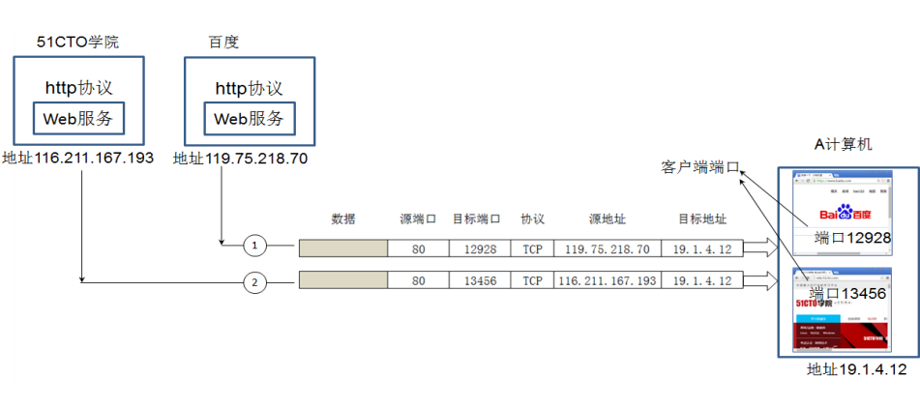

UDP协议

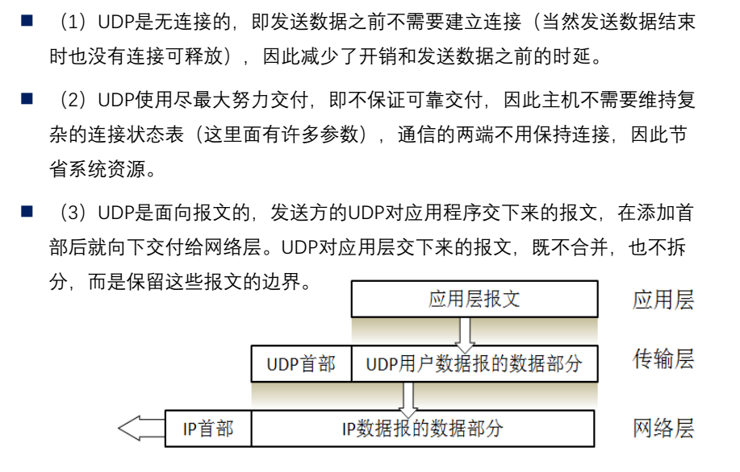

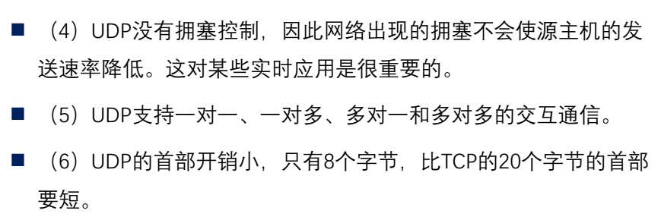

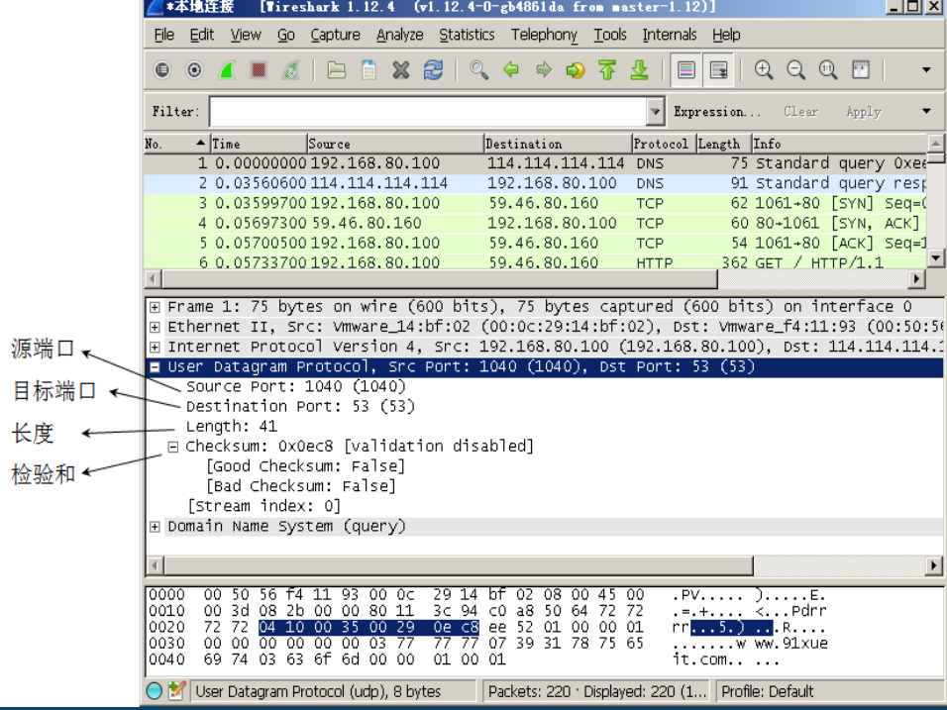

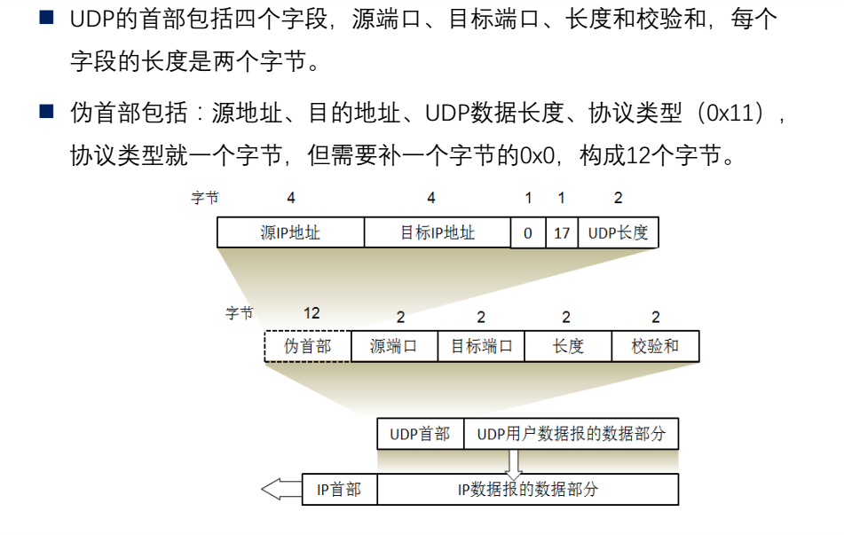

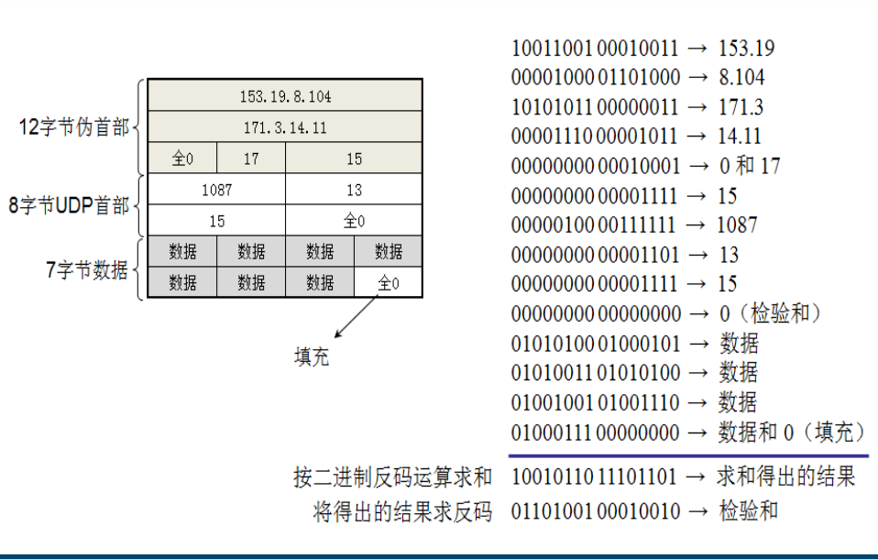

## TCP协议

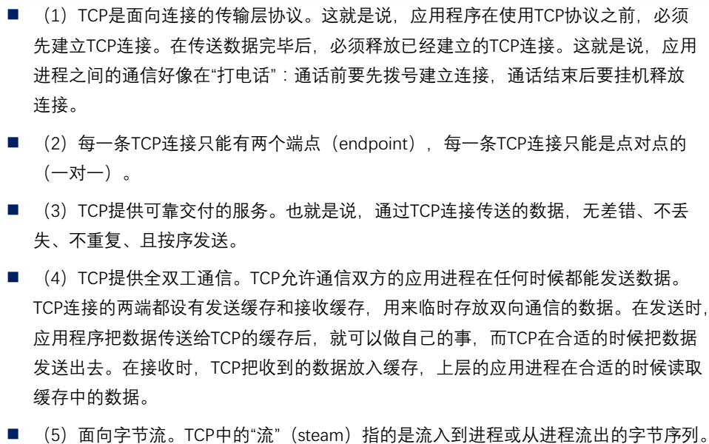

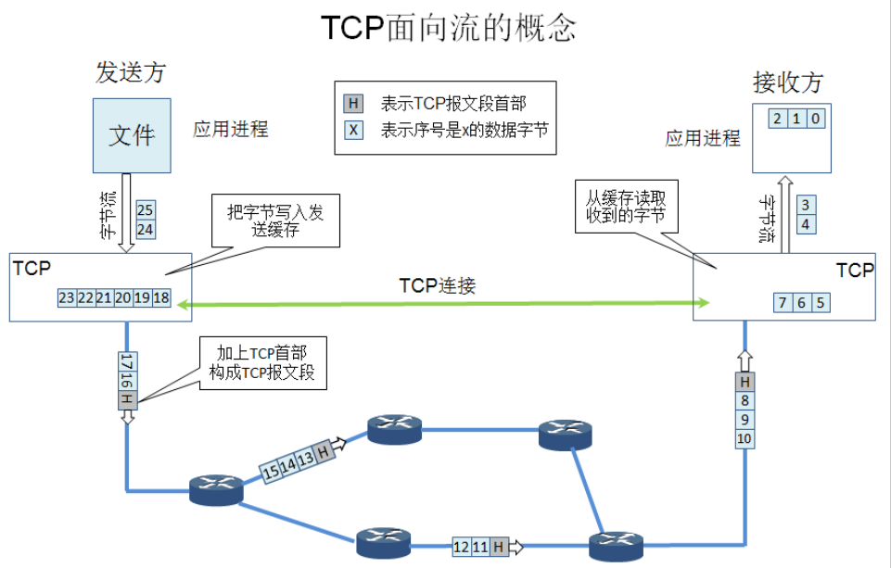

我们还是以4000字节为数据来进行讲解，首先，传输层TCP层先将数据放入缓存区,接收应用程序(浏览器)的数据.谁来对数据包进行分片？如何分片？这个完全是根据应用程序来决定的.但确实是在传输层控制的，也就是TCP层控制的，因此，分片，分多大，怎么分，还是在传输层完成的，到了网络层IP,信息基本已经就位，例如片偏移、分片标志。。。。

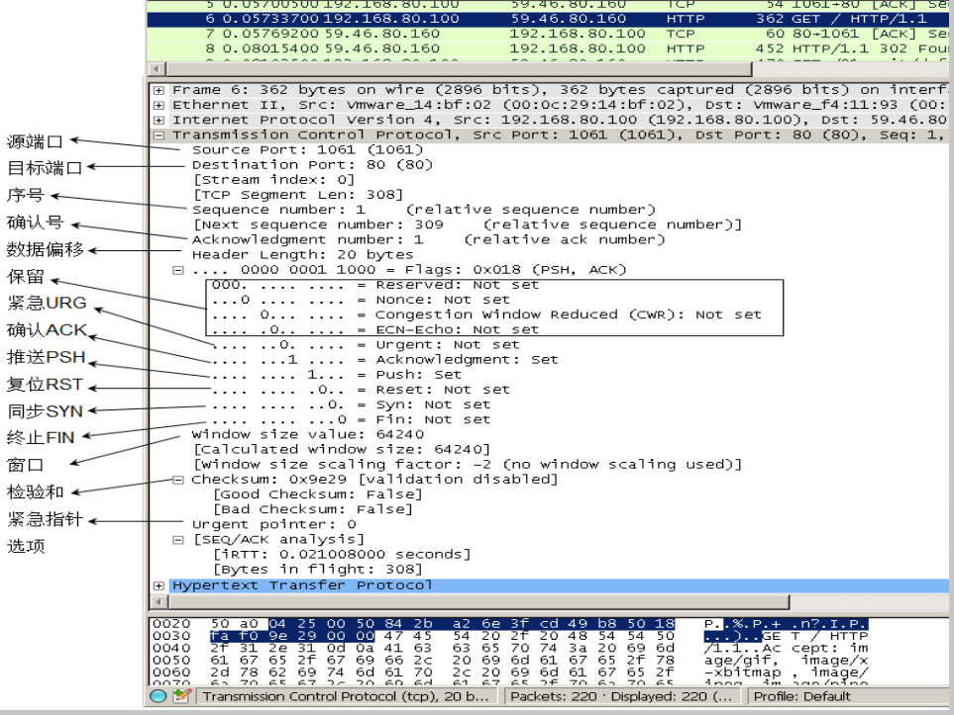

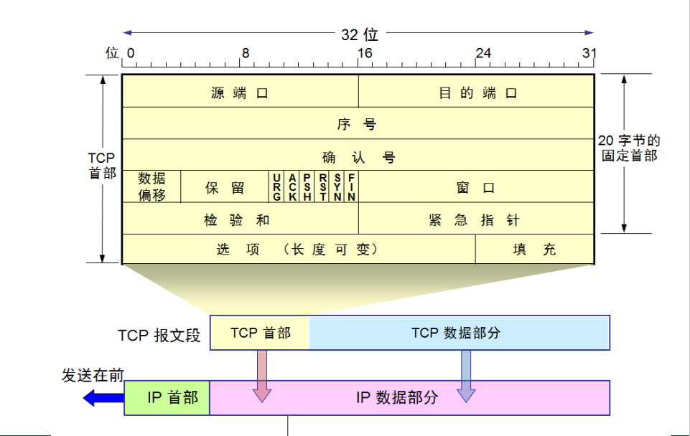

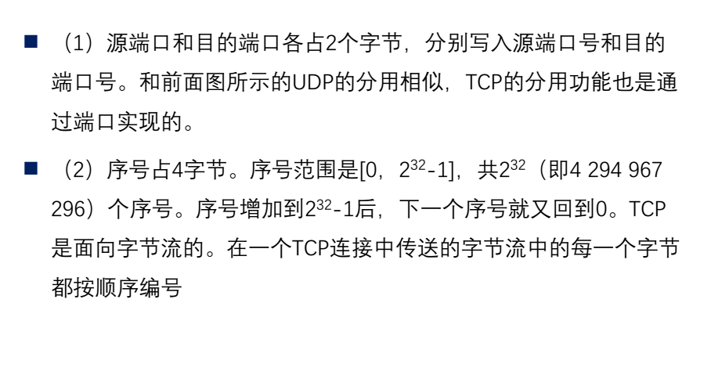

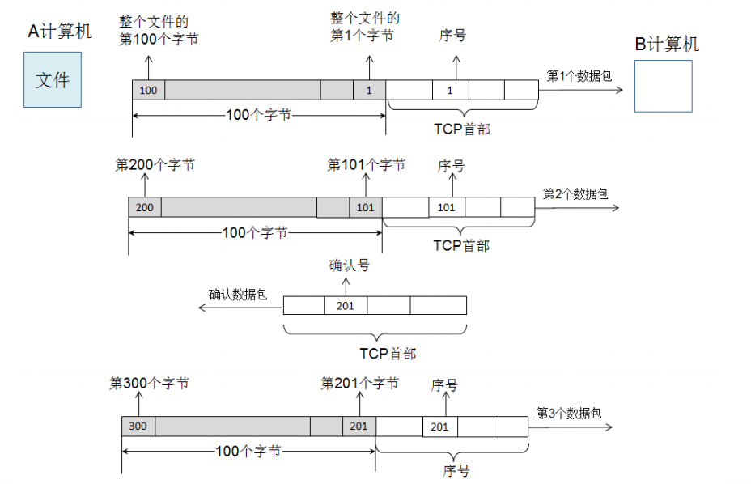

分段要连起来才行，TCP序号的作用就是为了给他们编号，每个数据包的网络层IP部分会记录标识（每一个数据包都会有一个唯一的计数值），保证知道哪些数据包是属于一起的，哪些不是一起的，片偏移也就是这些数据包在源数据包中的相对位置.

注意，每个数据包的序号都是不一样的，只有在IP层，根据标识来确定，哪些数据包是在一起的,片偏移也会记录它们在整体位置中的偏移量....

确认号是为了让计算机知道自己已经确认收到了多少字节了。。。。

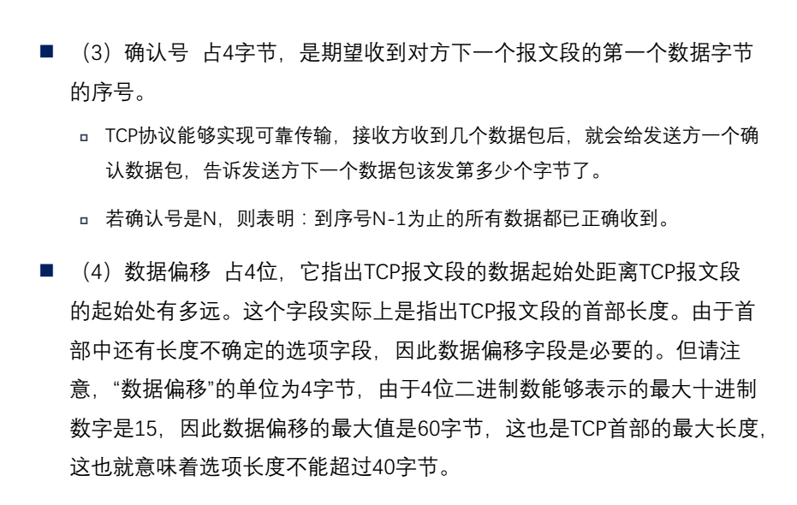

这里面的数据偏移指明的是在传输层的网络包中，从哪儿开始就是TCP的数据部分..

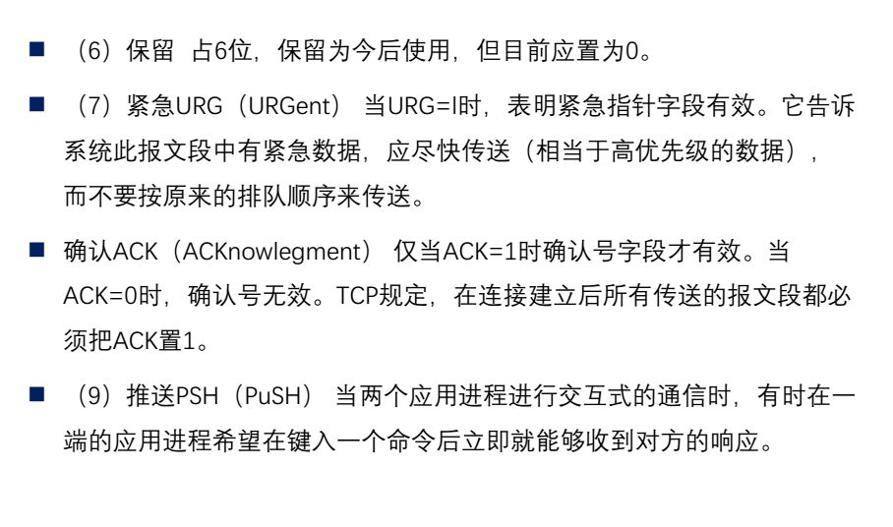

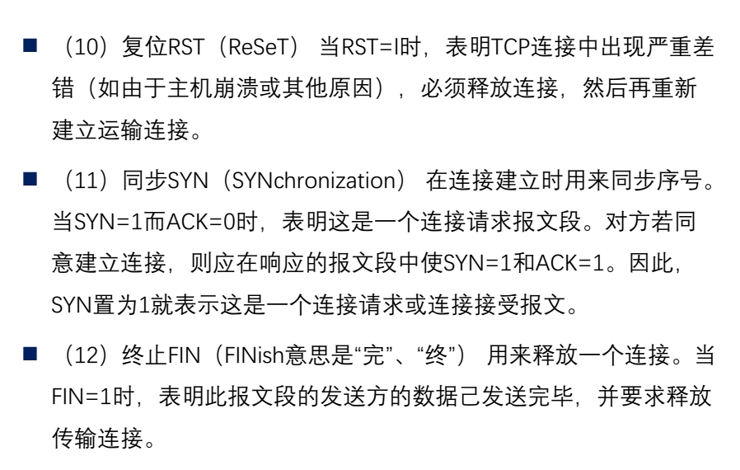

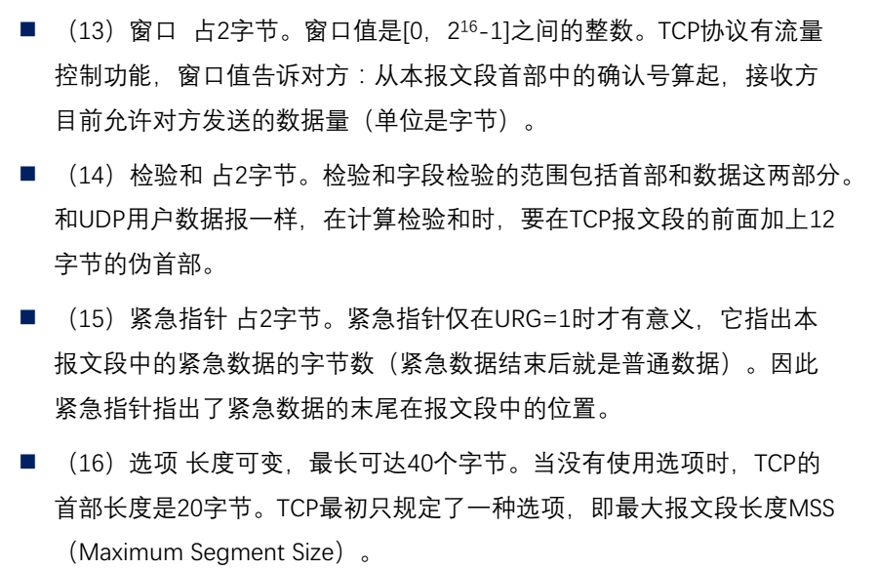

重点：TCP如何实现可靠的传输

停止等待协议

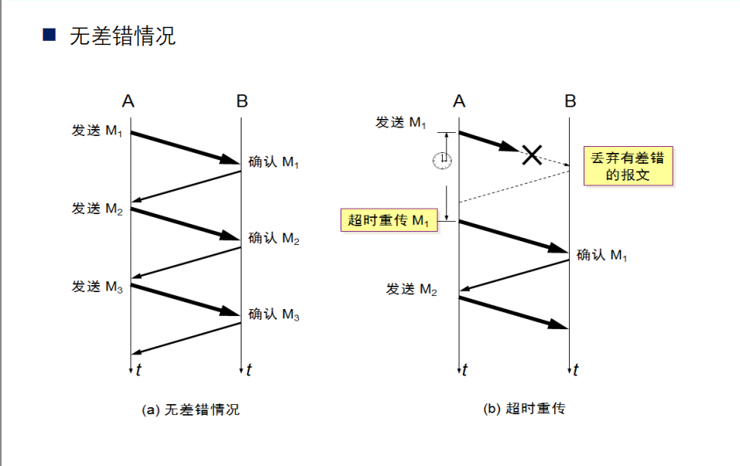

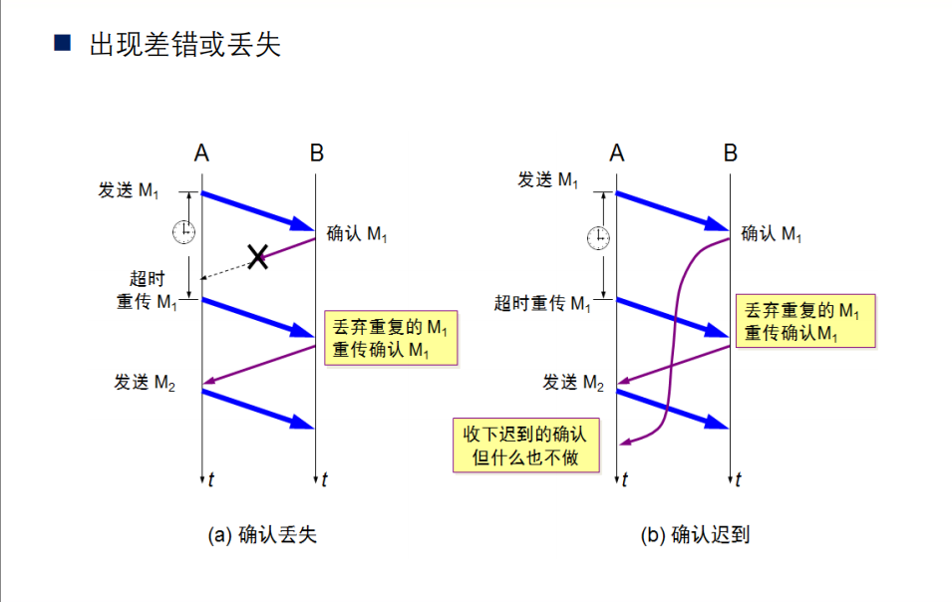

这种，通常我们称之为ARQ，自动重传请求，但是效率低下，在不接受到确认包的情况下，是无法继续发送的。它的做法是继续重传，直到收到确认信息后，才会继续发送接下来的数据包.

目前计算机的主要做法是:

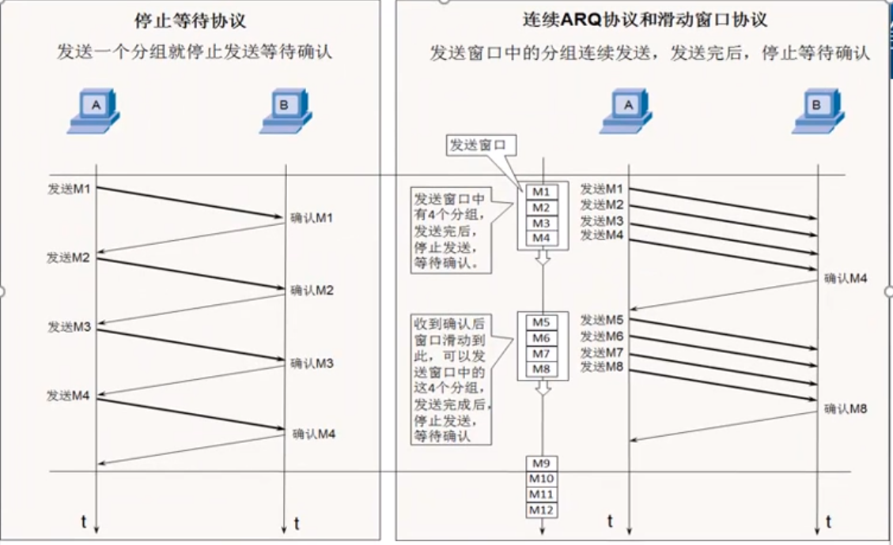

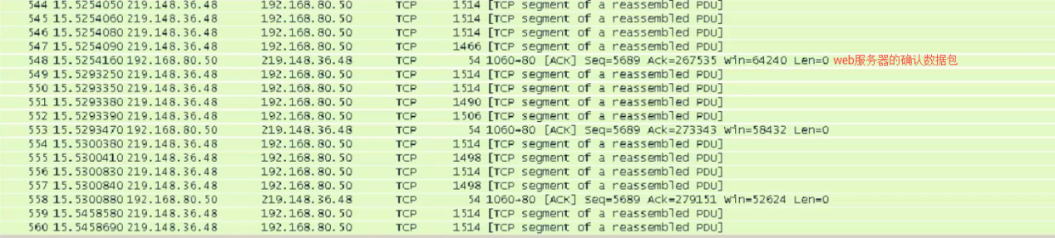

并且随时调整窗口的大小，告知应用程序，你还可以发多少....

以字节为单位的窗口滑动技术

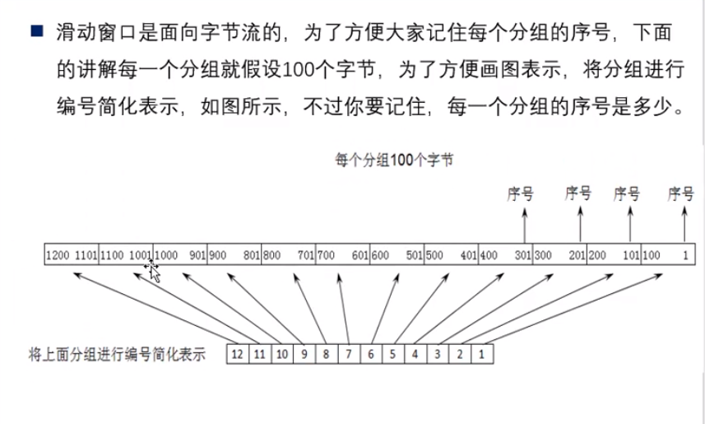

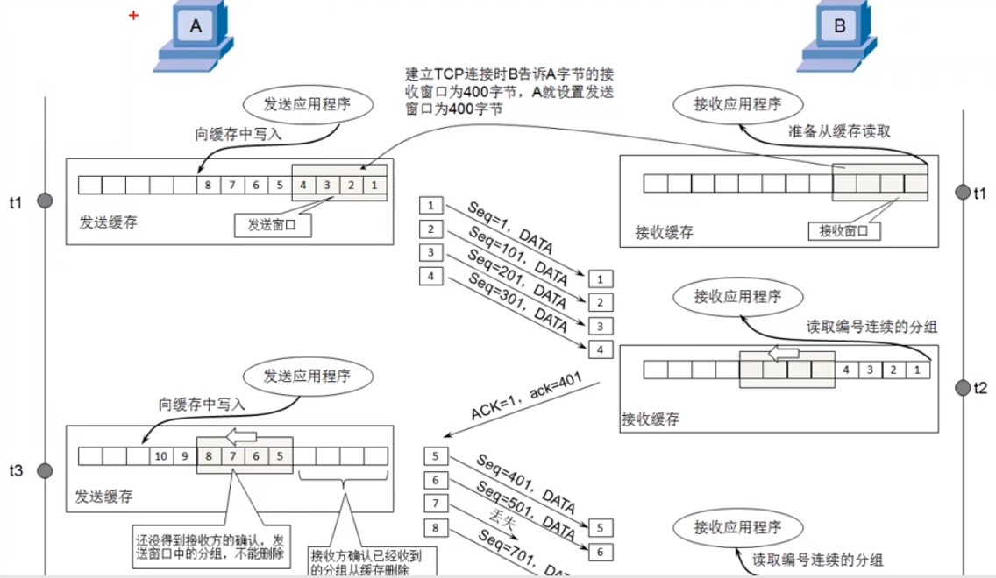

A计算机是服务器，B计算机是客户端

首先，A计算机建立好套接字，B计算机也建立好对应的套接字，B计算机要连接A计算机，首先，要建立将套接字连接起来。B计算机在发送请求ICMP的时候，就带着参数，比如说接收端的窗口大小，A计算机收到后，来设置A计算机的发送窗口的大小....

A计算机发送窗口为400字节,A计算机就可以连续将四个数据包发送出去，达到接收端后，放入接收端的缓存中，B计算机的接收窗口中有400字节，应用程序就可以读取这400字节了。然后，接收端会给发送端发送一个确认信息 ACK，并告知确认号，告知下一个该发送的应该是401个字节....最后，窗口的大小随之调整....

A计算机的窗口就发生了位置上的变化，确认接收到的数据就从缓存中删除,A计算机将5678这四个数据包发送给B计算机，如果在发送过程中，丢失了了数据包7

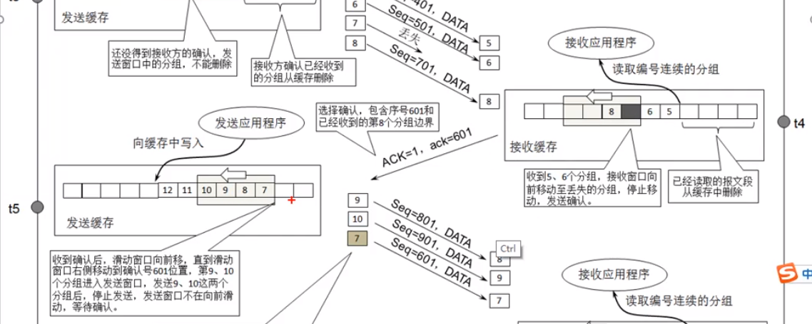

这时候B计算机发送ACK确认信息，但因为数据包7的丢失，所以它的确认号就是601，边界是8，确认568接收到了，这时候，A计算机将窗口滑动到数据包7的位置，发送9107,因为8已经确认收到了，丢失的数据包7在超时之后，会继续的发送。。。。

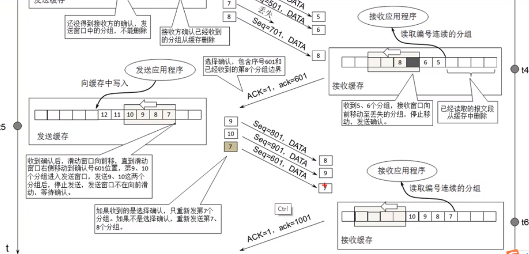

TCP通信时，如果发送序列中间某个数据包丢失，TCP会通过重传

最后确认的分组后续的分组，这样原先已经正确传输的分组也可

能重复发送，降低了TCP性能。为改善这种情况，发展出SACK

（Selective Acknowledgment，选择确认）技术，使TCP只重新发

送丢失的包，不用发送后续所有的

以上面的为例，在发送5678的时候，丢失了7，那么，ack的位置在6,怎么才能知道8不用重新发送呢？

所以，确认中应该会有起始边界和结束边界....

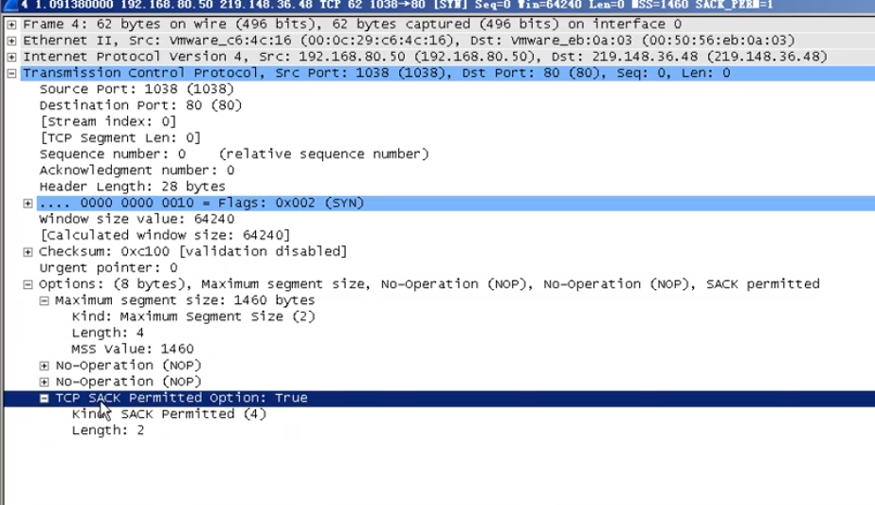

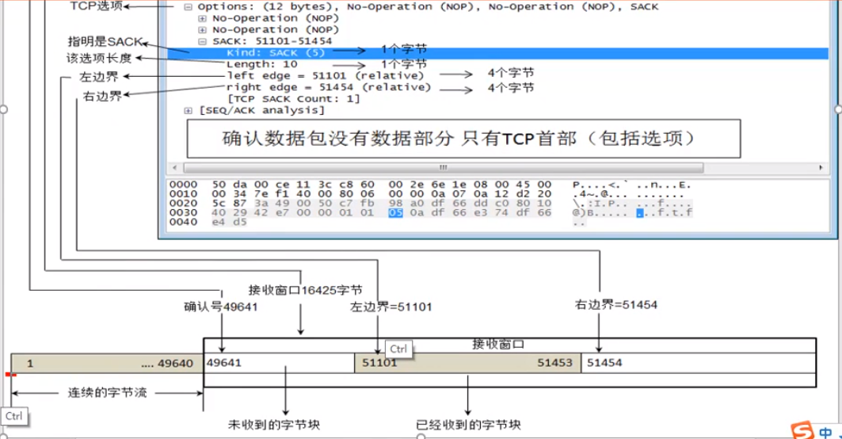

确认号依然是49641,数据丢失的起点位置....

左边界和右边界分别指明的是已经收到字节块的范围....

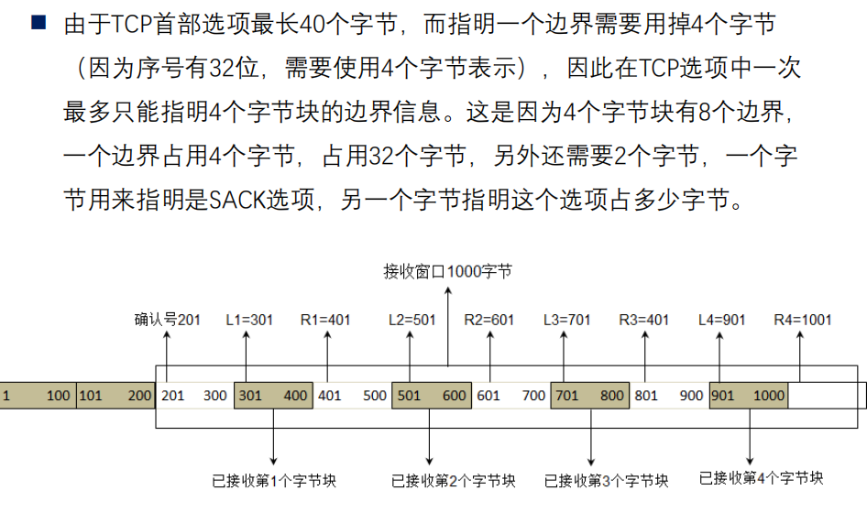

超时往返时间

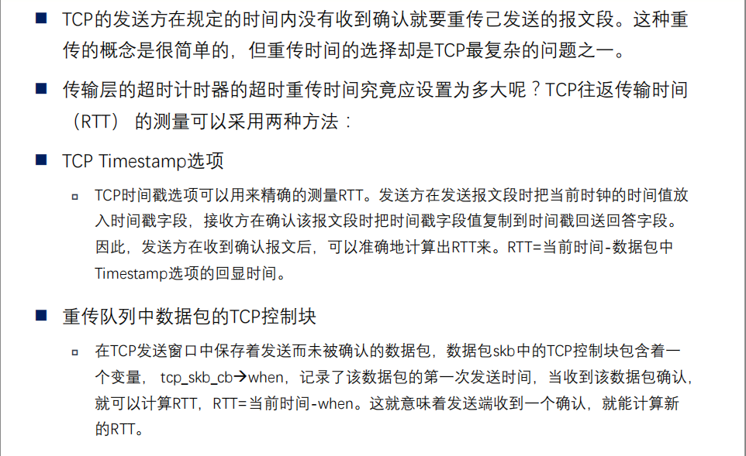

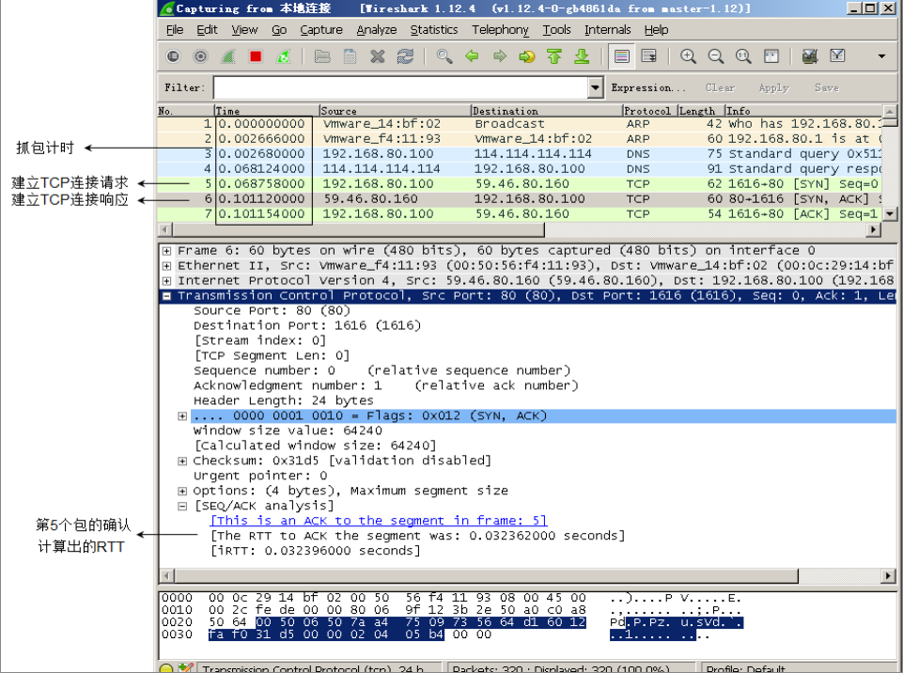

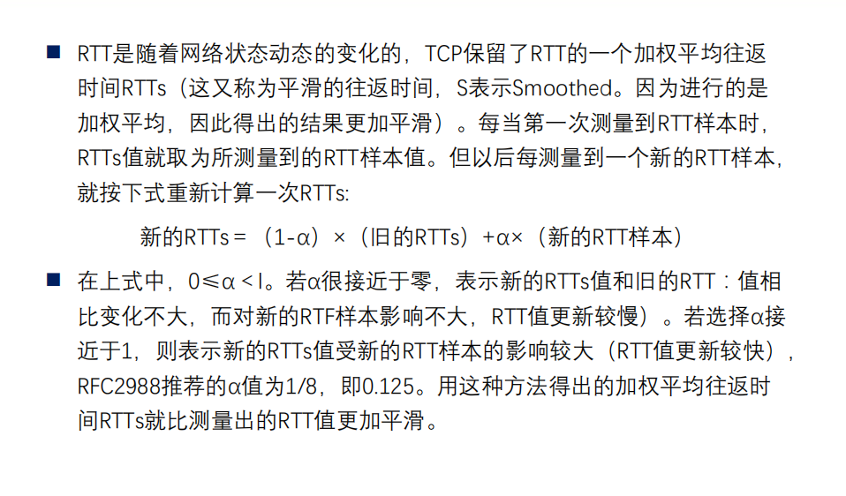

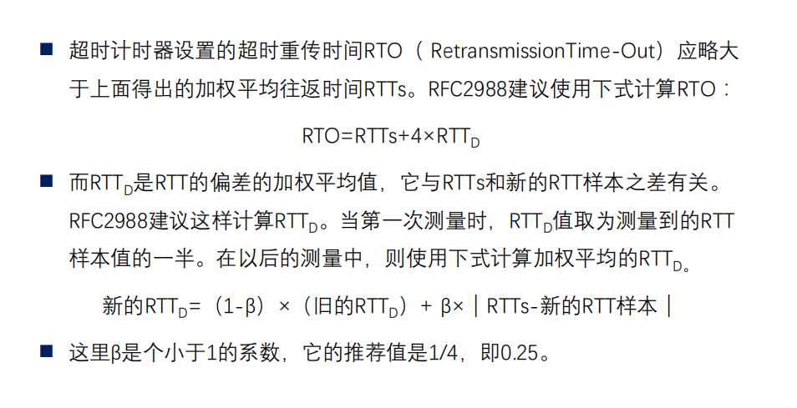

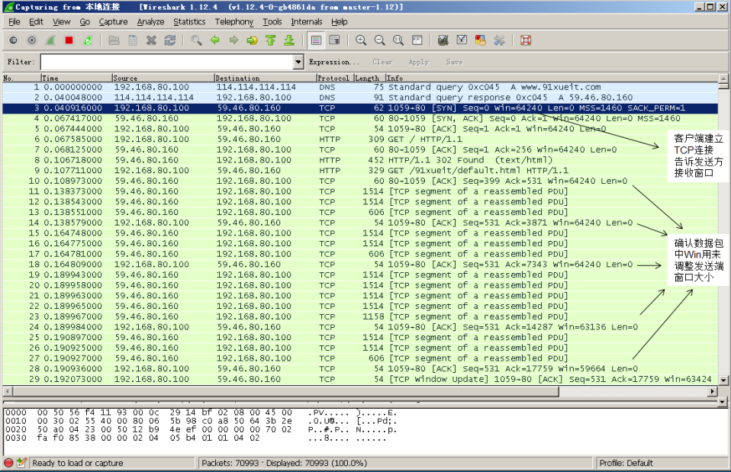

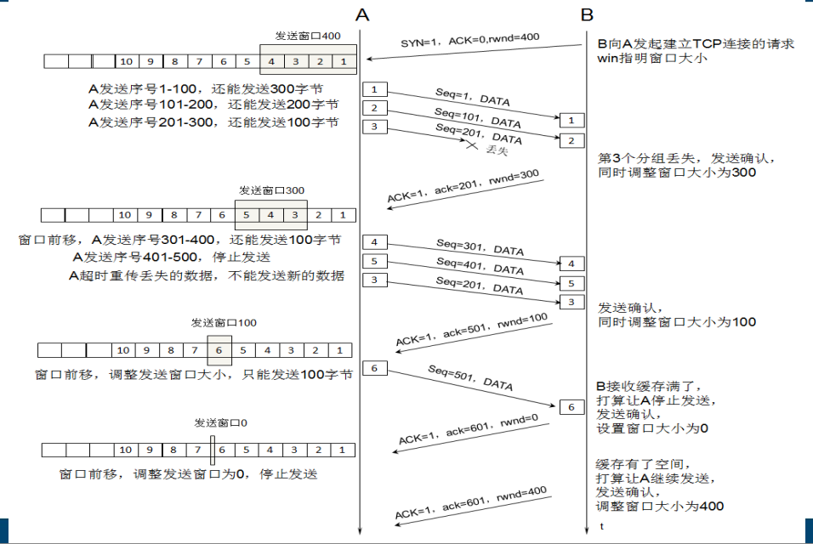

总结：三次握手和四次挥手

